Vaše autentická osobní webová prezentace
PRACOVNÍ SEŠIT 4 – Doladění obsahu

Odešlete do 20.6.2021 na w@dreamteam.cz
je to nezbytné pro úspěšné dokončení.

Sešit je dlouhý, protože má hodně ukázek.
Vaše práce se bude odehrávat v textu, který jste si vytvořili v předchozím sešitě. Udělejte si kopii svého sešitu 3 a můžete rovnou pracovat.

Co vás v sešitě 4 čeká?
- Tipy a ukázky, jak psát dobré věty (pár fotek z TOP knížek)
- Několik kol úprav, kdy řešíme stále ten text a postupně do něho zapracováváme vrstvy a tím ho vypilujeme co to jde!
- Váš medailonek a výtahové představení se
- ZÁVĚR ČLÁNKU = VÝZVA K AKCI
- Dobrá profilová fotka = nezbytné
- Fotky referencí před a po, máte-li
- Doprovodné ilustrační obrázky

HLAVNÍ NADPIS = ZÁKLAD ÚSPĚCHU
- …
Další možné nadpisy nebo zajímavé mezi nadpisy = zachycení pozornosti.
Pozor, lidé texty na internetu nečtou, oni je skenují! Nadpisy a tučné písmo jsou záchytné body pro oči. Text nikdy nesmí být stať jako v románu!!!
Tohle je internet, vítejte v džungli!
Další možné nadpisy nebo zajímavé mezi nadpisy
- …
- …
- …

Pozornost je co nejcennější aktivum nejen na internetu!

Klíčové tipy:

- myslete na svého ideálního partnera, kterému to píšete
- profilů partnerů můžete mít 2-3, ale nyní si vybere 1 pro začátek
- formulujte věty volnou formou vyprávění, jako byste to říkali osobně danému člověku. Dejte si před sebe klidně fotku té osoby.
- formulujte sdělení směrem k parteroví "vám, vás, pro vás", jako nyní píšu já vám. Píšu o vás a pro vás, i když jsem to pořád já.
- Využijte otázek v sešitě k inspiraci. Jsou to účinné otázky, v účinném pořadí. Jsou přísnější (možná až nepříjemné) pro vás, ale o to účinnější pro cílovou osobu. Pokud vám ale něco nesedí, netrapte se a vynechte to.
- Použijte s citem a přirozenou formou vzorec
„Protože X, můžete Y a díky tomu Z“
„Díky X, můžete Y, což vám přinese Z“
- je mimořádně účinný a má logiku, pár vět na něm postavte v části vlastnosti služby (vlastnost je něco co ta služba má/obsahuje/zahrnuje/z čeho se skládá/kroky/složení/ingredience)
- Jinak pište krátké věty. Jsou údernější než dlouhé odstavce.

NEJDE VÁM PSANÍ? VEMTE SI NĚJAKÝ BEST-SELLER A PODÍVEJTE SE, Z JAKÝCH SLOV SE VLASTĚ TAKOVÉ VĚTY MOHOU SKLÁDAT, ČÍM JE TO TAK POUTAVÉ?
Věnujte pozornost skladbě vět, čtěte mezi řádky následující ukázky a jen tak pro sebe si zanalyzujte, co dělá hezkou větu, hezkou větou. Odstavec odstavcem..

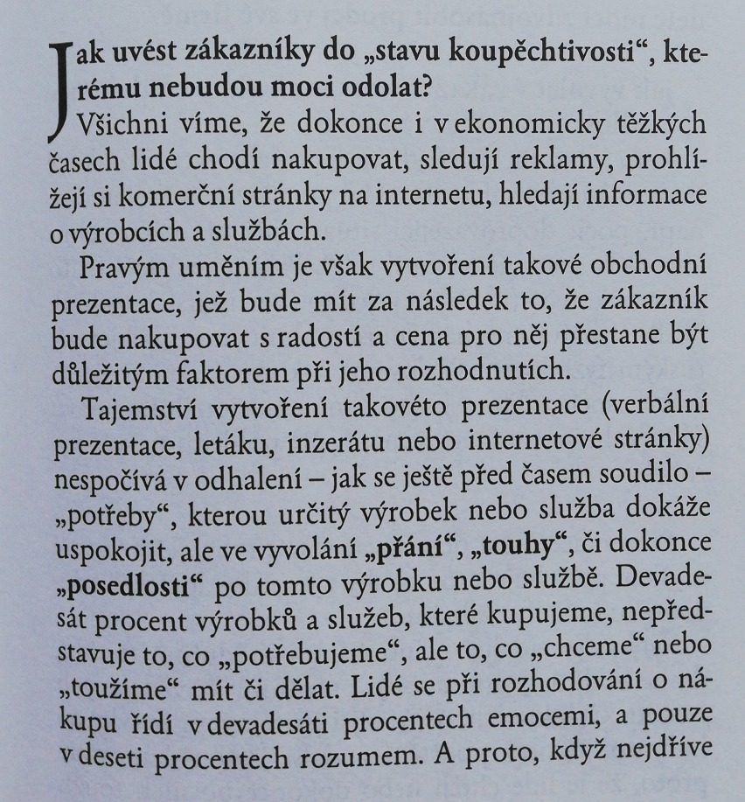
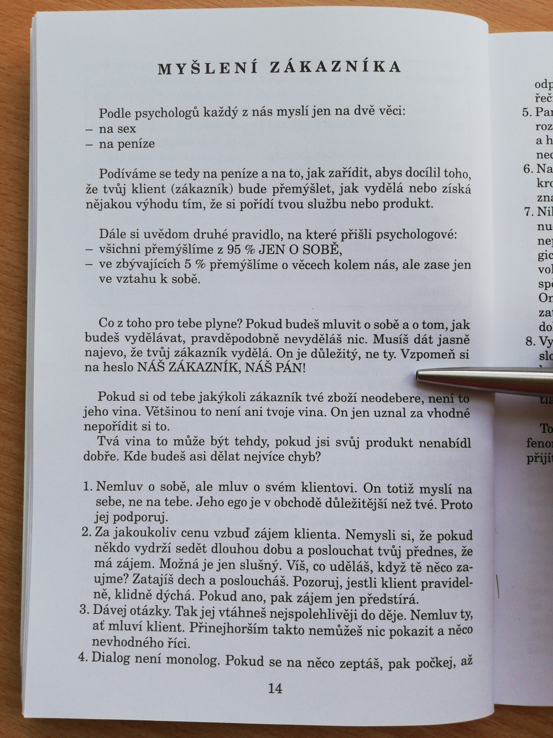

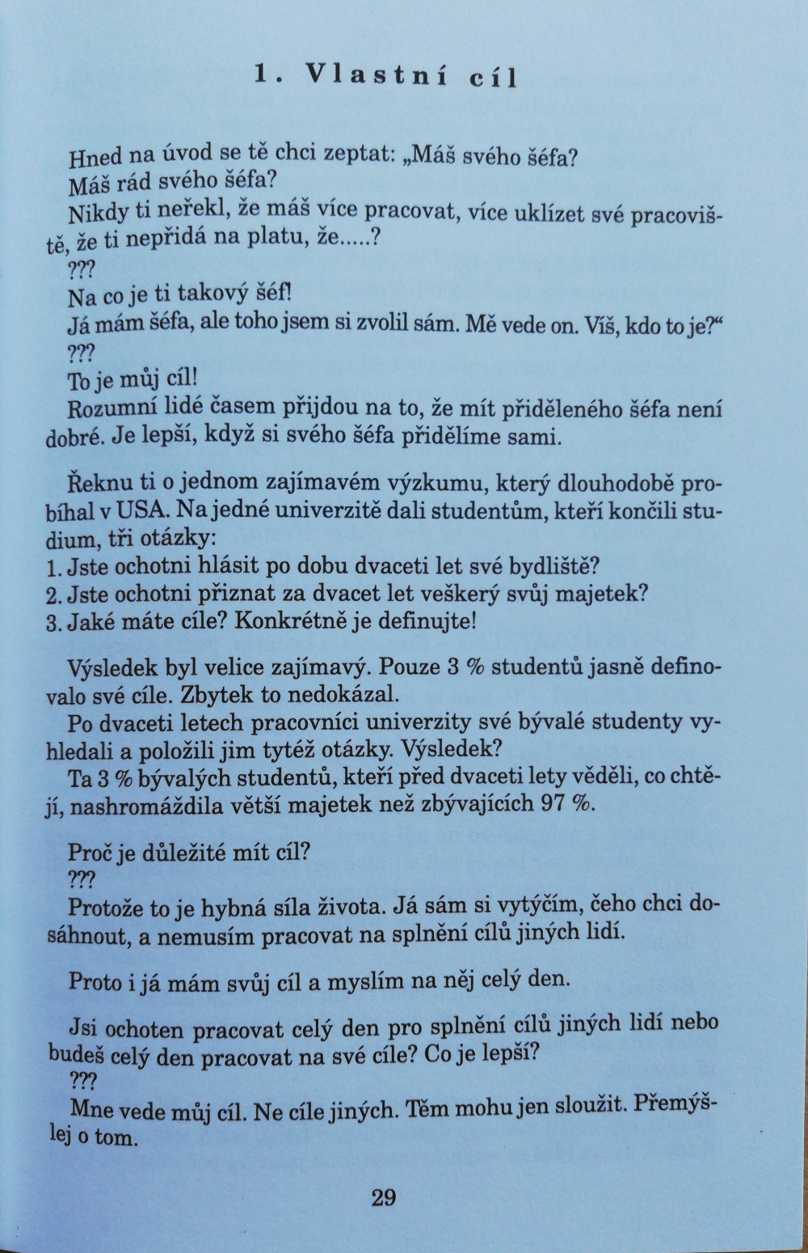

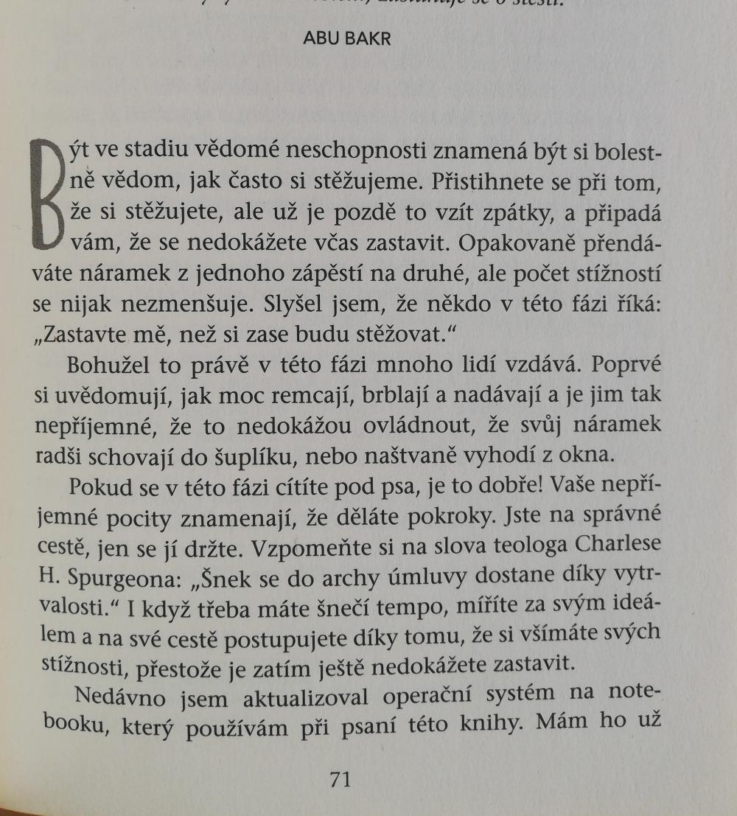

UKÁZKA PŘED ÚPRAVOU
Záměrem je, abyste co nejlépe rozuměli zadání. Klíčem je využít otázky k tomu, aby na základě nich vznikly celé věty, ze kterých se bude váš článek a profil skládat.

Nejdeme psát román, jen vlastními slovy rozepište vaše poznámky tak, aby až se otázky (vše co je zeleně a červeně) ze sešitu vymažou, aby vznikl souvislý text, který budeme příště už jen trošku doplňovat a pročišťovat.

Tučným písmem je moje ukázka, jak může vypadat celá věta ve vašem případě. Tučné je to, co zůstane, ostatní půjde v dalším kole úprav pryč.

***

S jakými problémy a otázkami by se na mě klient/partner mohl obracet nebo se na mě často obrací:

a) … zdraví
b) … prevence
c) … více energie
d) … vyšší výkon
e) … lepší odolnost stresu

Hledáte cestu, jak získat pro váš život více energie a být díky tomu výkonnější v práce, v rodině i ve volném čase?
Je toho na vás někdo moc a trápí i vás častý stres?

2. ŘEŠENÍ PROBLÉMU/SITUACE:

Jak pozná, že má problém, že se právě nachází v dané situaci:

… Často unavený, vyčerpaný, často nemocný,

Také jsem dříve býval často unavený, vyčerpaný už jen z práce a běžného života. Dokonce i často nemocný. Naštěstí jsem si včas uvědomil, že když s tím teď nic neudělám, strávím nemocný a podrážděný další roky svého života, dokud nedojdu k vyhoření nebo neztratím chuť do života. Dnes už vím, že jsem jen přežíval, než žil vitálním a spokojeným naplněným životem.

Jaké jsou varianty řešení:

e) … dobře relaxovat
d) … pitným režimem
c) … dále potravinovými doplňky
b) … co chybí správně doplnit buď jídelníčkem
a) … správně jíst

Tehdy jsem se konečně zastavil a zamyslel, jak bych se mohl cítit zase plný energie a našel jsem jednoduché ale účinné možnosti, o kterých se více rozepíši v tomto článku níže:
- naučil jsem se dobře relaxovat
- začal jsem pít kvalitnější vodu a mít pitný režim
- objevil jsem koncentrované doplňky výživy s vysokou účinností
- poznal jsem, jaká jídla mi dělají dobře a která mi vysloveně škodí

Proč má smysl problém/situaci řešit a zabývat se tím právě nyní:
… Je dobré začít včas, než se stav bude ještě zhoršovat až bude nutné navštívit lékaře a potíže řešit vyšetřeními a trvale užíváním léčiv navíc se stav bude přenášet na rodinu. Která tím bude taky trpět.
Proč má smysl získat pro sebe více životní energie a být odolnější vůči stresu právě v současné době, nejlépe hned?
Protože čím dříve začnete, tím dříve se vám uleví. Vaše situace se přestane zhoršovat a omezíte zbytečné lítání po doktorech. Vaše spokojenost má přirozeně ohromný dopad na pohodu vaší rodiny. Každý trpíme tím, když jsou naši blízcí nemocní a chceme je vidět zdravé a spokojené.

Jaké nástroje / pomůcky / vědomosti jsou k řešení potřeba:
… golf
…dovolená
… speciální doplňky na mozek a na energii
Rád bych vám dal pár tipů, které hodně pomohli nejem mne, ale mým přátelům a lidem se kterými spolupracuji, protože po nějakém čase jsem začal úplně zářit a všichni kolem se mě ptali jak jsem to dokázal...

1. Dobrá relaxace
Zde mi pomohlo najít si úplně nový koníček, v mém případě golf, který jsem si vždycky přát vyzkoušet. Po třech letech zde mám spoustu skvělých přátel, ve kterých máme společnou podporu nebo spolu podnikáme. Co jste si přáli začít dělat?
...zde mohu rozvést další odstavce na téma.

2. Dovolená
Díky novým přátelům z golfu se více rozběhlo také moje podnikání, a to se pak dobře cestuje. Obzvlášť přínosné pro mé zdraví a životní energii je moře, ale i hory, příroda. Určitě ne turistické resorty. Udělejte to pro sebe, jeďte na dovolenou i kdyby na pár dní někam poblíž sami nebo s přáteli!
...zde mohu rozvést další odstavce na téma.

3. Účinná prevence pomocí koncentrovaných doplňků výživy
Tohle téma pro mě bylo ještě před pár lety záhadou, ale pochopil jsem to důležité. Je rozdíl mezi chemií, přírodními doplňky a přírodními koncentrovanými doplňky. Zde je úplně jiná síla a účinnost.
...zde mohu rozvést další odstavce na téma.
4. Pohodová a klidnější práce - pracujte chytře, ne tvrdě. Díky objevu doplňků, které skutečně fungují jsem se více zajímal o jejich výrobce a začal s ním spolupracovat.
...zde mohu rozvést další odstavce na téma.

***

Jaké má moje služba vlastnosti:
…Vedením až cílenému výsledku, v případě zájmu naučení a vedení osvěceného způsobu podnikání nebo aktivity.
Povedu vás až k cílenému výsledku, kdy se budete cítit lépe a díky tomu získáte více energie pro váš život a nové zážitky. Pokud vás příval energie nadchne jako před lety mě, mohu vás vést také osvědčeným způsobem podnikání k vytváření pohodové práce a nového zdroje příjmů, který vám umožní žít svobodněji, bez šéfa, bez nákladů na provoz či zaměstnance.

***

V čem se liší řešení podle způsobu spolupráce:
… Lidský přístup, žádná direktiva, postupné převzetí veškeré aktivity z Vaší strany
Možná se ptáte, v čem se liší způsob mojí spolupráce od tradičního zaměstnání nebo klasického podnikání. Zapomeňte na omezení vaší svobody vlivem pracovní doby a hodinové sazbu. Spolupráce je čistě založena na vaší aktivitě, na kterou však nikdy nejste sami! Můžete očekávat lidský přístup, žádné příkazy či povinnosti, pouze doporučení, vedení a zkušenosti, abyste brzy byli zcela soběstační.

***

A TAKTO PROSÍM VE SVÉM TEMPU, VOLNÝM VYPRÁVĚNÍM
A SVÉM DUCHU POKRAČUJTE V CELÉM TOMTO SEŠITĚ.

UKÁZKA PO 1. ÚPRAVĚ
PŮVODNÍ POZNÁMKY ROZEPIŠTE DO VĚT, OTÁZKY PŘEKLOPTE DO ÚVODŮ VĚT A PŮVODNÍ OTÁZKY VYMAŽTE. DODRŽUJTE KRÁTKÉ ODSTAVCE NA 3-5 ŘÁDKŮ.

HLAVNÍ NADPIS:
4 TIPY JAK ZÍSKAT VÍCE ENERGIE, PENĚZ A ČASU PRO SVŮJ ŽIVOT BEZ RIZIKA A PŘESČASŮ. PRACUJTE CHYSTŘE, NE TVRDĚ.

Hledáte cestu, jak získat pro váš život více energie a být díky tomu výkonnější v práci, v rodině i ve volném čase?
Je toho na vás někdo moc a trápí i vás častý stres?

Také jsem dříve býval často unavený, vyčerpaný už jen z práce a běžného života. Dokonce i často nemocný. Naštěstí jsem si včas uvědomil, že když s tím teď nic neudělám, strávím nemocný a podrážděný další roky svého života, dokud nedojdu k vyhoření nebo neztratím chuť do života. Dnes už vím, že jsem jen přežíval, než žil vitálním a spokojeným naplněným životem.

Tehdy jsem se konečně zastavil a zamyslel, jak bych se mohl cítit zase plný energie a našel jsem jednoduché ale účinné možnosti, o kterých se více rozepíši v tomto článku níže:

- naučil jsem se dobře relaxovat
- začal jsem pít kvalitnější vodu a mít pitný režim
- objevil jsem koncentrované doplňky výživy s vysokou účinností
- poznal jsem, jaká jídla mi dělají dobře a která mi vysloveně škodí

Proč má smysl získat pro sebe více životní energie a být odolnější vůči stresu právě v současné době, nejlépe hned?
Protože čím dříve začnete, tím dříve se vám uleví. Vaše situace se přestane zhoršovat a omezíte zbytečné lítání po doktorech. Vaše spokojenost má přirozeně ohromný dopad na pohodu vaší rodiny. Každý trpíme tím, když jsou naši blízcí nemocní a chceme je vidět zdravé a spokojené.
Rád bych vám dal pár tipů, které hodně pomohli nejen mne, ale mým přátelům a lidem se kterými spolupracuji, protože po nějakém čase jsem začal úplně zářit a všichni kolem se mě ptali, jak jsem to dokázal...

1. Dobrá relaxace
Zde mi pomohlo najít si úplně nový koníček, v mém případě golf, který jsem si vždycky přát vyzkoušet. Po třech letech zde mám spoustu skvělých přátel, ve kterých máme společnou podporu nebo spolu podnikáme. Co jste si přáli začít dělat?
...zde mohu rozvést další odstavce na téma.

2. Dovolená
Díky novým přátelům z golfu se více rozběhlo také moje podnikání, a to se pak dobře cestuje. Obzvlášť přínosné pro mé zdraví a životní energii je moře, ale i hory, příroda. Určitě ne turistické resorty. Udělejte to pro sebe, jeďte na dovolenou i kdyby na pár dní někam poblíž sami nebo s přáteli!
...zde mohu rozvést další odstavce na téma.

3. Účinná prevence pomocí koncentrovaných doplňků výživy
Tohle téma pro mě bylo ještě před pár lety záhadou, ale pochopil jsem to důležité. Je rozdíl mezi chemií, přírodními doplňky a přírodními koncentrovanými doplňky. Zde je úplně jiná síla a účinnost.
...zde mohu rozvést další odstavce na téma.
4. Pohodová a klidnější práce - pracujte chytře, ne tvrdě. Díky objevu doplňků, které skutečně fungují jsem se více zajímal o jejich výrobce a začal s ním spolupracovat.
...zde mohu rozvést další odstavce na téma.

***

Povedu vás až k cílenému výsledku, kdy se budete cítit lépe a díky tomu získáte více energie pro váš život a nové zážitky. Pokud vás příval energie nadchne jako před lety mě, mohu vás vést také osvědčeným způsobem podnikání k vytváření pohodové práce a nového zdroje příjmů, který vám umožní žít svobodněji, bez šéfa, bez nákladů na provoz či zaměstnance.

***

Možná se ptáte, v čem se liší způsob mojí spolupráce od tradičního zaměstnání nebo klasického podnikání. Zapomeňte na omezení vaší svobody vlivem pracovní doby a hodinové sazbu. Spolupráce je čistě založena na vaší aktivitě, na kterou však nikdy nejste sami! Můžete očekávat lidský přístup, žádné příkazy či povinnosti, pouze doporučení, vedení a zkušenosti, abyste brzy byli zcela soběstační.

***

UKÁZKA PO 2. ÚPRAVĚ
NYNÍ PŘIDEJTE MEZINADPISY DRUHÉ ÚPROVNĚ, KTERÉ VYVOLÁVAJÍ ZVĚDAVOST A POUZAJÍ POZORNOST K DANÉMU ODSTAVCI – ZAČNĚTE SLOVY „JAK, PROČ, CO, KDY, KDE…“ POKRAČUJTE KLÍČOVÝM SLOVEM (ÚSTŘEDNÍ TÉMA/SLOVO/POINTA ODSTAVCE) A VYVOLEJTE ZVĚDAVAT TÍM, ŽE TÉMA NAKOUSNETE.

HLAVNÍ NADPIS:
4 TIPY JAK ZÍSKAT VÍCE ENERGIE, PENĚZ A ČASU PRO SVŮJ ŽIVOT BEZ RIZIKA A PŘESČASŮ. PRACUJTE CHYSTŘE, NE TVRDĚ.

Hledáte cestu, jak získat pro váš život více energie a být díky tomu výkonnější v práci, v rodině i ve volném čase?
Je toho na vás někdo moc a trápí i vás častý stres?

Také jsem dříve býval často unavený, vyčerpaný už jen z práce a běžného života. Dokonce i často nemocný. Naštěstí jsem si včas uvědomil, že když s tím teď nic neudělám, strávím nemocný a podrážděný další roky svého života, dokud nedojdu k vyhoření nebo neztratím chuť do života. Dnes už vím, že jsem jen přežíval, než žil vitálním a spokojeným naplněným životem.

CO MĚ PŘIMĚLO ZASTAVIT SE A ŘÍCT SI: A DOST!

Tehdy jsem se konečně zastavil a zamyslel, jak bych se mohl cítit zase plný energie a našel jsem jednoduché ale účinné možnosti, o kterých se více rozepíši v tomto článku níže:

- naučil jsem se dobře relaxovat
- začal jsem pít kvalitnější vodu a mít pitný režim
- objevil jsem koncentrované doplňky výživy s vysokou účinností
- poznal jsem, jaká jídla mi dělají dobře a která mi vysloveně škodí

JAK PŘESTAT DĚLAT „KOLEČKA PO DOKTORECH“
Proč má smysl získat pro sebe více životní energie a být odolnější vůči stresu právě v současné době, nejlépe hned? Protože čím dříve začnete, tím dříve se vám uleví. Vaše situace se přestane zhoršovat a omezíte zbytečné lítání po doktorech. Vaše spokojenost má přirozeně ohromný dopad na pohodu vaší rodiny. Každý trpíme tím, když jsou naši blízcí nemocní a chceme je vidět zdravé a spokojené.
CO TOLIK POMOLO MĚ A LIDEM, KTEŘÍ UDĚLALI TOTÉŽ JAKO JÁ
Rád bych vám dal pár tipů, které hodně pomohli nejen mne, ale mým přátelům a lidem se kterými spolupracuji, protože po nějakém čase jsem začal úplně zářit a všichni kolem se mě ptali, jak jsem to dokázal...

1. Dobrá relaxace
Zde mi pomohlo najít si úplně nový koníček, v mém případě golf, který jsem si vždycky přát vyzkoušet. Po třech letech zde mám spoustu skvělých přátel, ve kterých máme společnou podporu nebo spolu podnikáme. Co jste si přáli začít dělat?
...zde mohu rozvést další odstavce na téma.

2. Dovolená
Díky novým přátelům z golfu se více rozběhlo také moje podnikání, a to se pak dobře cestuje. Obzvlášť přínosné pro mé zdraví a životní energii je moře, ale i hory, příroda. Určitě ne turistické resorty. Udělejte to pro sebe, jeďte na dovolenou i kdyby na pár dní někam poblíž sami nebo s přáteli!
...zde mohu rozvést další odstavce na téma.

3. Účinná prevence pomocí koncentrovaných doplňků výživy
Tohle téma pro mě bylo ještě před pár lety záhadou, ale pochopil jsem to důležité. Je rozdíl mezi chemií, přírodními doplňky a přírodními koncentrovanými doplňky. Zde je úplně jiná síla a účinnost.
...zde mohu rozvést další odstavce na téma.
4. Pohodová a klidnější práce - chytře, ne tvrdě!
Díky objevu doplňků, které skutečně fungují jsem se více zajímal o jejich výrobce a začal s ním spolupracovat.
...zde mohu rozvést další odstavce na téma.

***

JAK SE DOSTAT K OSVOBOZENÍ OD KLASICKÉ PRÁCE OD DEVÍTI DO PĚTI

Povedu vás až k cílenému výsledku, kdy se budete cítit lépe a díky tomu získáte více energie pro váš život a nové zážitky. Pokud vás příval energie nadchne jako před lety mě, mohu vás vést také osvědčeným způsobem podnikání k vytváření pohodové práce a nového zdroje příjmů, který vám umožní žít svobodněji, bez šéfa, bez nákladů na provoz či zaměstnance.

***

NAJDI 10 ROZDÍLŮ - TOHLE VÁS MOŽNÁ PŘEKVAPÍ

Možná se ptáte, v čem se liší způsob mojí spolupráce od tradičního zaměstnání nebo klasického podnikání. Zapomeňte na omezení vaší svobody vlivem pracovní doby a hodinové sazbu. Spolupráce je čistě založena na vaší aktivitě, na kterou však nikdy nejste sami! Můžete očekávat lidský přístup, žádné příkazy či povinnosti, pouze doporučení, vedení a zkušenosti, abyste brzy byli zcela soběstační.

***

ODPOČIŇTE SI – PŘIPRAVTE SI VÁŠ MEDAILONEK
Je to vaše „core-message“ neboli jádro vašeho sdělení, vaše 30sekundové „výtahové“ představení se. Výtahové = výtah toho klíčového o vás, abyste to stihli předat během jízdy výtahem!
VZOREC (není jediný, ale je efektivní):
„Kdo jste, co děláte, pro koho to děláte a jaký z toho má přínos.“
Lukáš Juhász
webdesigner a specialista na weby
16 let tvořím weby, webdesign a online podnikání. Přináším praktická řešení pro firmy, webové stránky a podnikání, automatizaci prodeje a marketingu. V článku níže se dovíte o novém zdroji příjmů, bez ohledu na internetovou zdatnost.

Marie Nutrilajtová
specialistka pro babičky v kondici
20 let pomáhám jako trenér a výživový poradce lidem středního a vyššího věku zůstat v dobré tělesné a mentální kondici, cítit se na 40 i v šedesáti a užívat si života plnými doušky!
V článku níže se dovíte, jak najít ztracené zdraví a dobít si baterky na dalších 20 let aktivního života a třeba i novém zdroji příjmů, bez ohledu na váš věk.
UKÁZKA PO 3. ÚPRAVĚ
NYNÍ ZAPOJTE VAŠE METAPROGRAMY Z PRVNÍHO SEŠITU!!! VZPOMÍNÁTE NA NĚ? NĚKDO JE VÍC „CO Z TOHO MÁM JÁ“ jiný zas „CO Z TOHO BUDOU MÍT OSTATNÍ“… PODÍVEJTE SE NA METAPROGRAMY, je jich celá řada!
A kromě metaprogramů aktivujte 3 komunikační kanály VAK. Aneb mozek myslí jak? Mozek myslí VAK! VIZUÁLNĚ (V OBRAZECH), AUDITIVNĚ (ZVUKY), KINESTETICKY (POCITOVĚ, HMATOVĚ) – každý máme silnější jiný kanál a jiné preference. Dále máme chuť a čich, objevíte je v mé ukázce níže?
Nemůžete vždy znát, na co váš klient uslyší. Jaké je řešení? Kombinovat obě polarity metaprogramů a vyvážit text z pohledu vyvolávání obrazů, zvuků a pocitů. Pravděpodobně je váš text naladěn na vaše osobní metaprogramy a váš hlavní komunikační kanál. Takže pojďme to vyvážit, ať vaše sdělení přijme úplně kdokoliv!
Plus doplníme váš medailonek z pracovního sešitu č. 2, patří cca pod druhý až třetí odstavec.

HLAVNÍ NADPIS:
4 TIPY JAK ZÍSKAT VÍCE ENERGIE, PENĚZ A ČASU PRO SVŮJ ŽIVOT BEZ RIZIKA A PŘESČASŮ. PRACUJTE CHYSTŘE, NE TVRDĚ.

Hledáte cestu, jak odemknout pro váš život více energie a být díky tomu výkonnější v práci, v rodině i ve volném čase? Zkrátka cítit se znovu dobře? Rodina, ale i něco uvnitř vás vám říká, že je toho na vás asi moc a trápí i vás častý stres.

Také jsem dříve býval často unavený, vyčerpaný už jen z práce a běžného života. Dokonce i často nemocný. Ostatní to na mě viděli, ale já je nechtěl slyšet. Nezní vám to trochu povědomě?

NĚKDE ZDE BUDE VÁŠ MEDAILONEK.
Naštěstí jsem si skutečně uvědomil, že když s tím teď nic neudělám, strávím nemocný a podrážděný další roky svého života. Nikdo nechceme dojít k vyhoření a ztratit chuť do života. Naši blízcí za to zpravidla trpí spolu s námi. Dnes už vím, že jsem jen přežíval, nežli žil vitálním a spokojeným životem. Povím vám, kudy jsem našel cestu ven, že si život opět vychutnávám a třeba vás to také inspiruje.

CO VÁS PŘIMĚJE ZASTAVIT SE A ŘÍCT DOST?

Především jsem se konečně zastavil a zamyslel, jak bych se mohl cítit zase plný energie a jak také být přínosem ostatním v mém okolí. Nezáleží na tom, jestli jste přírodní typ, nebo dáváte přednost komfortu života ve městě.

Našel jsem jednoduché ale účinné možnosti, které mohou fungovat pro každého. Bez ohledu, jestli jste v módu přežití (jako jsem býval já) nebo v módu růstu a spokojenosti (ve kterém se dnes cítím mnohem lépe). V tomto článku tyto účinné možnosti najdete níže, jsou to:

- naučit se dobře relaxovat – přičichnout ke skutečnému odpočinku
- začít pít kvalitnější vodu a mít pitný režim, vychutnávat si čistou vodu
- vyzkoušet koncentrované doplňky výživy s vysokou účinností
- poznat, jaká jídla vám dělají dobře a která vám vysloveně škodí
JAK PŘESTAT DĚLAT „KOLEČKA PO DOKTORECH“
Proč má smysl získat pro sebe více životní energie a být odolnější vůči stresu právě v současné době, nejlépe hned? Protože čím dříve začnete, tím dříve se vám uleví. Vaše situace se přestane zhoršovat a omezíte zbytečné „lítání po doktorech“. Vaše spokojenost má přirozeně ohromný dopad na pohodu vaší rodiny. Každý trpíme tím, když jsou naši blízcí nemocní a chceme je vidět zdravé a spokojené.
A právě spokojeností se budeme dál zabývat hlouběji…
CO TOLIK POMOLO MĚ A LIDEM, KTEŘÍ UDĚLALI TOTÉŽ JAKO JÁ
Rád bych vám dal pár tipů, které hodně pomohli nejen mne, ale i přátelům a lidem se kterými spolupracuji, protože po nějakém čase jsem začal úplně zářit a všichni kolem se ptali, jak jsem to dokázal...

Jedná se tradiční záležitosti, uchopené novým způsobem. Budou inovací a upgradem pro váš současný život, pokud i vám chybí energie a čas:

1. Dobrá relaxace
Zde mi pomohlo najít si úplně nový koníček, v mém případě golf, který jsem si vždycky přát vyzkoušet. Po třech letech zde mám spoustu skvělých přátel, ve kterých máme společnou podporu nebo spolu podnikáme. Co jste si přáli začít dělat?
...zde mohu rozvést další odstavce na téma.

2. Dovolená
Díky novým přátelům z golfu se více rozběhlo také moje podnikání, a to se pak dobře cestuje. Obzvlášť přínosné pro mé zdraví a životní energii je moře, ale i hory, příroda. Určitě ne turistické resorty. Udělejte to pro sebe, jeďte na dovolenou i kdyby na pár dní někam poblíž sami nebo s přáteli!
...zde mohu rozvést další odstavce na téma.

3. Účinná prevence pomocí koncentrovaných doplňků výživy
Tohle téma pro mě bylo ještě před pár lety záhadou, ale pochopil jsem to důležité. Je rozdíl mezi chemií, přírodními doplňky a přírodními koncentrovanými doplňky. Zde je úplně jiná síla a účinnost.
...zde mohu rozvést další odstavce na téma.
4. Pohodová a klidnější práce - chytře, ne tvrdě!
Díky objevu doplňků, které skutečně fungují jsem se více zajímal o jejich výrobce a začal s ním spolupracovat.
...zde mohu rozvést další odstavce na téma.

***

JAK SE DOSTAT K OSVOBOZENÍ OD KLASICKÉ PRÁCE OD KOLÉBKY DO HROBU

Povedu vás až k cílenému výsledku, kdy se budete cítit lépe a díky tomu získáte více energie pro váš život a nové zážitky.

Pokud vás příval energie nadchne jako před lety mě, mohu vést i vás osvědčeným způsobem podnikání k vytváření pohodové práce a nového zdroje příjmů, který vám umožní žít svobodněji, bez šéfa, bez nákladů na provoz či zaměstnance. Nečeká vás žádná zbytečná rutina, můžete se zapojit tvůrčím způsobem nebo pečovat o druhé, nebo prostě tím, co vám jde samo a dobře.

***

NAJDI 10 ROZDÍLŮ - TOHLE VÁS MOŽNÁ PŘEKVAPÍ

Možná vám vrtá hlavou, v čem se liší způsob mojí spolupráce od tradičního zaměstnání nebo klasického podnikání. Zapomeňte na omezení vaší svobody vlivem pracovní doby a hodinové sazbu. Spolupráce je čistě založena na vaší aktivitě, na kterou však nikdy nejste sami!

Můžete očekávat lidský přístup, neuslyšíte žádné příkazy či povinnosti, pouze doporučení, dostanete ode mě možnost vedení a zkušenosti, abyste brzy byli zcela soběstační a mohli si život a práci uspořádat po svém.

***

ATD… až po závěr článku níže…
ZÁVĚR ČLÁNKU = VÝZVA K AKCI – CO BY MĚL KLIENT/PARTNER NYNÍ UDĚLAT
Jaké informace od něho potřebuji, abych mu pomohl začít řešit situaci:
Opravu si to sem znovu doplňte:
…
Příklad závěru článku
Děkuji, že jste dočetli až sem, zřejmě vás můj článek a způsob mého uvažování zaujal. Už víte, že nekoušu a zakládám si na dobrovolnosti případné spolupráce nebo využití toho, čím se zabývám. Zvu vás k tomu, abychom si o možnostech už konkrétně pro vás znovu více popovídali osobě nebo online. Zavolejte mi na telefon nebo napište na email níže a domluvíme si společný čas na sebe, kde vám odpovím na vaše otázky a nabídnu další kroky.

Co konkrétně by měl nyní můj budoucí klient/partner udělat
Opravu si to sem znovu doplňte:
- Poslat formulář z webu
- Zavolat mi
- Někam přijít osobně
Co následně udělám já, jaké kroky
(zavolám mu, napíšu, domluvím schůzku, pošlu ochutnávku?):
Až dostanu email, tak klientovi zavolám do 24 hodin a dáme si schůzku.
Schůzka bude mít cca tento průběh:
…

OBRÁZKY A FOTKY
Musíte mít profi fotku své osoby, je to zcela zásadní. Zde říkáte ostatním, jestli do sebe reálně investujete, tak jak píšete ve svém článku, nebo jste ještě nepochopili dopad internetu, který je především vizuální.
Časté chyby profilové fotky:
- Domácí foto
- Malé a rozmazané
- Špatné světlo, špatné stíny
- Oříznutá hlava, tělo
- Černé brýle, nejsou vidět oči
- Lesklé dioptrické brýle, že nejsou vidět oči
- Ručička na bradě (klasika některých fotografů)
- Uměle vykřesaný úsměv
- Svatební úbor
- Plesový úbor
- Lesní úbor
- Plavecký úbor, pokud to přímo nesouvisí
- Focení alá modeling, pokud to přímo nesouvisí
- Zapomeňte na takové fotky nakolenou-prosím
- Neučesaný, obyčejné triko, přiblblý výraz, jako já 😊
- Odstrašující případy:
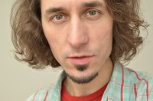

Lepší fotky:
- Velké a ostré i pro tisk na A3
- Profi fotograf (mě to stálo asi 3.000 Kč, hodinka ve studiu, vyplatí se)
- Dostatek prostoru kolem vaší osoby a zajímavá scéna
- Dobré světlo, fotograf ví
- Dobrý fotograf vám vyladí náladičku a neříká „usmívejte se“
- O stupínek luxusnější oblečení, než běžně používáte (prostě s mírou)
- Zavolejte rovnou Jirkovi Vondoušovi někomu takovému! 😊
- Neříkám, že moje foto je nějaký zázrak, ale standart tam je, to stačí.
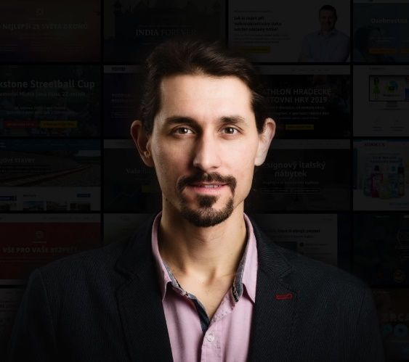

FOTKY TYPU REFERENCE PŘED A PO
Mohou být úplně obyčejné z mobilu a nevztahují se na ně žádná designová pravidla, musí to vypadat jako pravda, klidně až amatérské je to uvěřitelnější.

Doprovodné ilustrace a bonusová lekce v hodnotě 8.000 Kč
Vy ještě nemáte dost? Fakt se do toho chcete pouštět? Jen pár tipů v hodnotě 8.000 Kč, které jsem vydal na pokutě za 1 „blbou“ fotku!!!
Zapomeňte na fotky z Google, je to ilegální a bude vás to stát pokutu. Mají na to systémy, které vás odhalí a oškubou.
Fotky vybírejte na http://stock.adobe.com a vůbec neřešte těch pár dolarů. Není to nic proti pokutám za porušení autorských práv, oplejtaček, stresu, věřte mi, na to nemáte čas.
Vybírejte fotky, kde jsou pozitivní emoce, lidé v činnosti, vhodné schematiko, nesmí působit moc uměle a neberte fotky s lidmi, co očividně nejsou z pupku Evropy. Fotky pak mohou rovnoměrně obohatit článek. Např. po každém druhém mezinadpisu.
Pokud vám to nejde samo, nechte fotky být, je to velké téma. Někdy vybírám X hodin pár fotek, aby sedly, jak potřebuji.
Fotky váš však mohou také inspirovat k napsání obsahu. Je to na vás.

MÁTE HOTOVO? JSTE NEJLEPŠÍ!
Pokud jste došli až sem, tak vám upřímně gratuluji, udělili jste kus práce sami na sobě i pro váš další růst. Smyslem překážek a náročných úkolů našem životě je růst. Dejme si jen pozor, jestli jsme si opřeli žebřík, po kterém stoupáme o tu správnou stěnu.
Aby, až se dostaneme na vrchol, byla to cesta naše vlastní.
Pokud máte pocit, že váš text výše není „dost dobrý“, zeptejte si sami sebe „a kdo to říká?“ Opravu, kdo to říká? Je tam opravdu někdo? Vyskočí na vás ze křoví učitelka češtiny? 😊 Nikdo nemá právo vás soudit, to je jeho boj.
Uvidíte pouze výsledky, a budou-li to „žádané výsledky“, je to dost dobré!
Pokud se dostaví „nežádané výsledky“, zamyslete se nad skutečnými příčinami. Kam jde vaše pozornost, tam jde vaše energie a tam to roste!
To už je však jiné vyprávění 😊 Věřím, že se ještě uvidíme.
Mějte se krásně! Lukáš
PS: ještě se neloučíme, chci vidět vaše domácí úkoly 😊

„Bohatí a úspěšní lidé dělají své domácí úkoly.
Tvoří obchodní sítě. Ostatní hledají práci.“
– Robert T. Kiyosaki.

